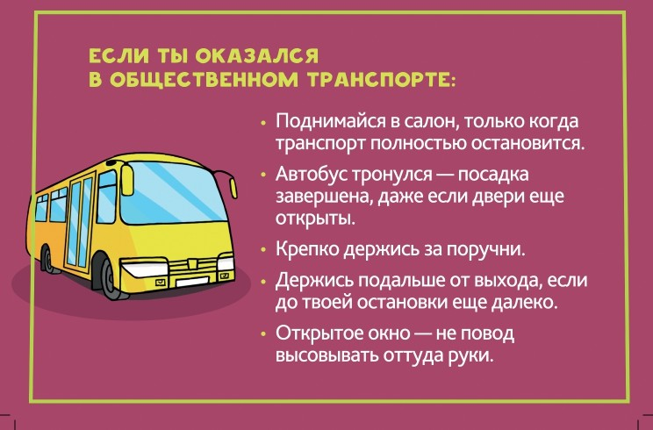
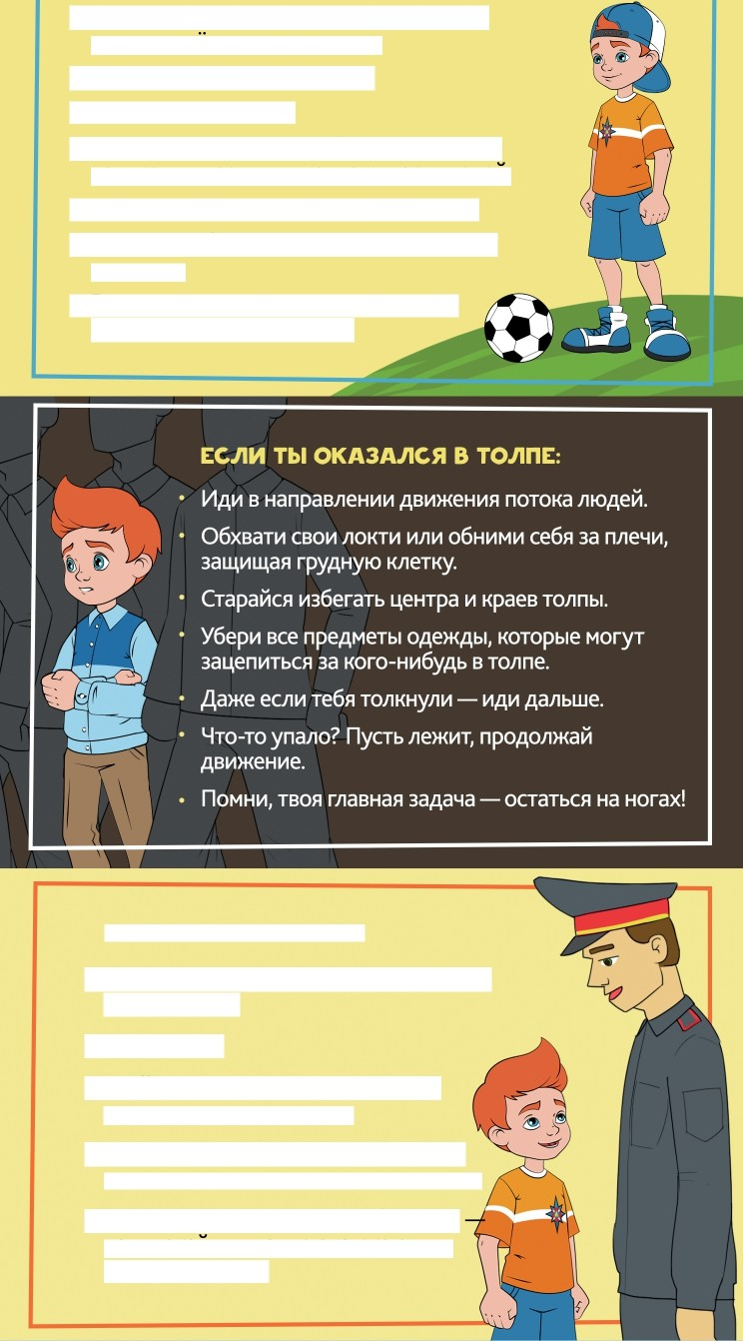
ПО ДОРОГЕ В ШКОЛУ
- Сообщи родителям или родственникам, куда ты идешь гулять и с кем.
- Возьни мобильный телефон.
- Одевайся по погоде.
- Проверь, взял ли ты с собой карточку, где написаны твое имя и контакты родителеи.
- Помни, что лазить по деревьям опасно.
- Вечером избегай пустырей и неосвещен-
ных улиц.
- Если неожиданно стемнело, попроси родителей встретить тебя.
ЕСЛИ ТЫ ПОТЕРЯЛСЯ:
- Позвони взрослым, если у тебя с собой есть телефон.
- Не паникуй!
- Стой на месте, держись подальше от толпы и чужих Nашин.
- Помни, если тебя куда-нибудь зовет незнакомец, следовать за ним опасно.
- Если он пытается увести тебя силой привлекаи внимание окружающих, кричи «Пожар!».
БУДЬ ВНИМАТЕ7ІЕН И ОСТОРОЖЕН! ХОТЬ ТЫ И ЗНАЕШЬ
свои мяршрэ'т не отлично - sэ'дь готовым к яюsым
НЕОЖИДАННОСТЯМ:


ЕСЛИ ТЫ ОТПРАВЛЯЕШЬСЯ НА ПРОГУЛКУ:

ЕСЛИ ТЕБЕ НУЖНО ПЕРЕЙТИ


не д иrvю сторону до orи:

- Прежде чем переходить, посмотри налев , затем направо, проверь, нет ли машин.
- Переходи, только когда зажегся зеленый сигнал светофора.
- Если светофора нет, переходи дopory только п
«зебре», в местах, обозначенных знаком
«Пешеходный переход».

Помни, если машин на дороге нет, это не значит,
что по ней можно гулять.
- Помогай переходить дорогу пожилым людям и маленьким детям.

